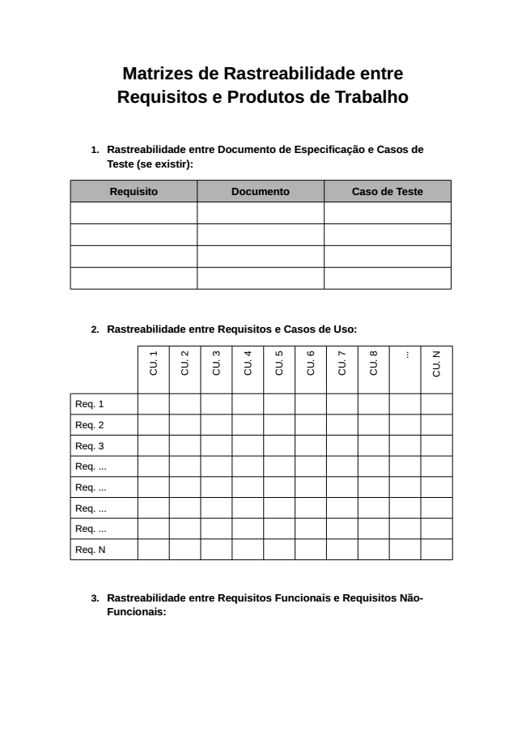

**Matrizes de Rastreabilidade entre Requisitos e Produtos de Trabalho**

**1. Rastreabilidade entre Documento de Especificação e Casos de**

**Teste (se existir):**

**Requisito Documento Caso de Teste**

**2. Rastreabilidade entre Requisitos e Casos de Uso:**

1 . U C

2 . U C

3 . U C

4 . U C

5 . U C

6 . U C

7 . U C

8 . U C

. . .

N . U C

Req. 1

Req. 2

Req. 3

Req. ...

Req. ...

Req. ...

Req. ...

Req. N

**3. Rastreabilidade entre Requisitos Funcionais e Requisitos Não-**

**Funcionais:**

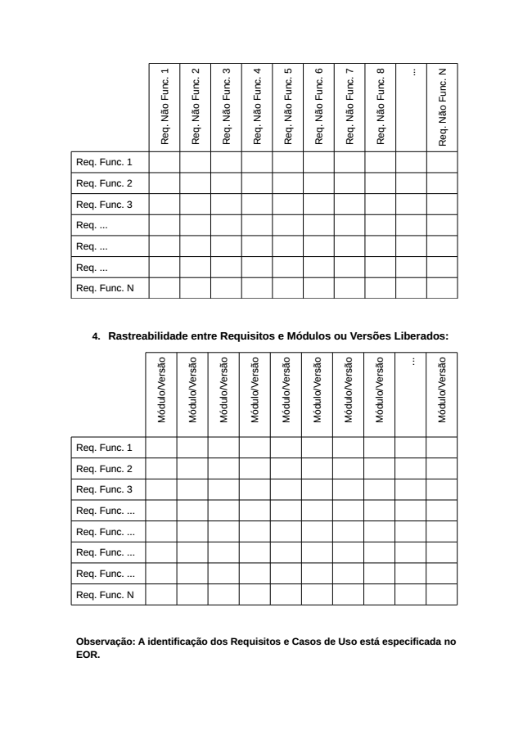

. 1 . c

2 . c

3 . c

4 . c

5 . c

6 . c

7 . c

8 . c

. . n u F o ã N .

n u F o ã N .

n u F o ã N .

n u F o ã N . q

q

q

q

n u F o ã N . q e

e R

e R

e R

e R

n u F o ã N . q e R

n u F o ã N . q e R

n u F o ã N . q e R R

N . c n u F o ã N . q e R

Req. Func. 1

Req. Func. 2

Req. Func. 3

Req. ...

Req. ...

Req. ...

Req. Func. N

**4. Rastreabilidade entre Requisitos e Módulos ou Versões Liberados:**

o

o

o

o

o

o

o

o

. . .

o

M

M

M

M

M

M

M

M

M

Req. Func. 1

Req. Func. 2

Req. Func. 3

Req. Func. ...

Req. Func. ...

Req. Func. ...

Req. Func. ...

Req. Func. N

**Observação: A identificação dos Requisitos e Casos de Uso está especificada no EOR.**

ã s r e V / o l u d ó

ã s r e V / o l u d ó

ã s r e V / o l u d ó

ã s r e V / o l u d ó

ã s r e V / o l u d ó

ã s r e V / o l u d ó

ã s r e V / o l u d ó

ã s r e V / o l u d ó

ã s r e V / o l u d ó